需求规格说明书

Available 项目

2021-4-18

Available 项目开发团队

修改记录

|  |  |  |  |  |  |
| --- | --- | --- | --- | --- | --- |
| 序号 | 日期 | 版本 | 修改人 | 批准人 | 备注 |
| 1 | 2021.4.7 | 1.0 | 赵豪杰 | 卫昱杰 | C |
| 2 | 2021.4.8 | 1.1 | 赵豪杰 | 卫昱杰 | M |
| 3 | 2021.4.18 | 2..0 | 赵豪杰 | 卫昱杰 | M |
|  |  |  |  |  |  |

备注：C-创建，M-修改

目录

1 引言 3

1.1 目的 3

1.2 背景 3

1.3 定义 3

1.4 参考资料 4

1.5 参考资料 5

2 概述 8

2.1 目标 8

2.2 用户的特点 8

2.3 假定和约束 9

3需求规定 9

3.1以下为功能描述表 9

3.2运行环境规定 11

3.3用例图 11

3.4时序图 12

3.5部署图 19

3.6组件图 20

3.7类图 21

4功能需求 22

4.1注册 22

4.2登录 23

4.3退出登录 25

4.4分享 27

4.5关于我们 28

4.6客观题批改 29

4.7份数识别 31

4.8统计分数 33

4.9申请查看考卷 34

4.10更正试卷信息 36

4.11统一账号注册 37

4.12响应请求 39

4.13试卷信息管理 40

4.14试卷归档 41

4.15教师信息管理 42

5 性能需求 43

5.1 Android端性能要求： 43

5.2 PC端性能要求： 44

5.3 数据库性能要求： 44

6 接口需求 44

7 其他需求 44

## 1 引言

### 1.1 目的

该需求规格说明书的主要目的是反映出该Available试卷处理辅助系统用户的问题结构，方便用户与软件开发人员之间的交流和沟通。通过对该Available试卷处理辅助系统软件的数据流和具体需求进行进一步的细化和描述，将该Available试卷处理辅助系统软件的需求模型以一种更为直观全面的方式展现在开发者的面前。使其既可以作为软件开发工作的基础和依据，也可以作为其确认测试和验收的依据。

需求规格说明书主要面向项目开发团队（包括项目经理、Available试卷处理辅助系统设计人员、设计编码人员、测试人员等等）以及提出产品需求的用户。

### 1.2 背景

在教育领域中，考试是教学评估和技能测试的重要手段之一，其形式和种类繁多。其中，纸质试卷作为一种通用的载体，在各种类型的考试中得到了广泛的使用。

但与此相对应的，还有纸质试卷带来的诸多麻烦与不便。

每当考试之时，老师和助教在收齐考生的试卷之后，需要对试卷的数目进行校验，并与当场考生人数进行比对。传统考试中，这一操作需要人工机械的进行，这就难以避免地产生试卷数错的可能性，这将导致老师进行再次地校验。而人工计数本来便是一项效率较为低下的方法，这无疑是耗费了老师与助教们的大量时间。

而在学生考完试之后，试卷的批阅工作量同样巨大，且耗时耗力。

长期以来，学生成绩的管理工作因管理手段落后，各个学科成绩的打印、整理、装订和归档都需要花费大量的人力和物力。同时，对于各个科目的考试成绩，其事后监督与归档的分离也需要大量的时间。随着数字化数据管理的趋势以及办公自动化的要求，如果能够利用手写识别技术实现考试成绩和考生信息的自动识别和处理，与考卷内容一并整理存档，将大大有利于解决传统的人工处理方式中存在的工作量大、成本高、效率低、时效性差等问题。

因此，一个应用于教育领域，且集合了诸如试卷份数自动识别技术、批阅试卷辅助技术以及考试成绩自动录入技术等诸多功能于一体的试卷管理Available试卷处理辅助系统，是众多深受纸质试卷苦害的老师所急切需要的。

### 1.3 定义

◆ 数据库：数据库(database)是以一定方式储存在一起、能与多个用户共享、具有尽可能小的冗余度、与应用程序彼此独立的数据集合，可视为电子化的文件柜——存储电子文件的处所，用户可以对文件中的数据进行新增、查询、更新、删除等操作。

◆ 扫描仪：扫描仪（scanner），是利用光电技术和数字处理技术，以扫描方式将图形或图像信息转换为数字信号的装置。

◆ 数字图像处理：数字图像处理（Digital Image Processing）又称为计算机图像处理，它是指将图像信号转换成数字信号并利用计算机对其进行处理的过程。

◆ AR：增强现实技术（AR）是介于现实与虚拟之间的一种应用。通过对计算机产生的输入如声音、图像或者GPS数据加强物理、真实世界构成元素的直接或间接的视觉技术。AR技术至少包含两类数据:作为“被强化物”的现场视频和作为“强化物”的虚拟信息,前者通过输入设备即摄像头对现场的抓取获得,如电视屏幕上播放的比赛现场、将手机摄像功能打开后在屏幕上出现的现场影像,后者是在前者触发下,借助图像识别、标识识别或定位数据等,由服务器运算或在数据库中检索得到。AR技术将虚拟信息叠加到现场视频中,实现虚拟信息对现实的强化。

◆ 用例图：用例图是指由参与者（Actor）、用例（Use Case），边界以及它们之间的关系构成的用于描述Available试卷处理辅助系统的视图。用例图（User Case）是外部用户（被称为参与者）所能观察到的Available试卷处理辅助系统功能的模型图。用例图是Available试卷处理辅助系统的蓝图。用例图呈现了一些参与者，一些用例，以及它们之间的关系，主要用于对Available试卷处理辅助系统、子Available试卷处理辅助系统或类的功能行为进行建模。

◆ 数据字典：数据字典是指对数据的数据项、数据结构、数据流、数据存储、处理逻辑、外部实体等进行定义和描述，其目的是对数据流程图中的各个元素做出详细的说明，使用数据字典为简单的建模项目。简而言之，数据字典是描述数据的信息集合，是对Available试卷处理辅助系统中使用的所有数据元素的定义的集合。

### 1.4 参考资料

文档格式要求按照我国GB/T8567-1988国家标准和IEEE/ANSI830-1993标准规范要求进行，包括以下文件：

* 软件工程项目开发文档范例
* 软件工程国家标准文档
* 软件需求说明书编写规范

书籍包括以下：

* 《计算机视觉》，电子工业出版社，David A.Forsyth、Jean Ponce著；
* 《数字图像处理》，电子工业出版社，Rafael C.Gonzalez、Richard E.Woods著
* 《机器视觉理论及应用》，电子工业出版社，赵鹏著；
* 《昇腾AI处理器架构与编程》，清华大学出版社，梁晓峣著；
* 《Python语言程序设计》，机械工业出版社，梁勇著；
* 《OCR文字识别试卷处理辅助系统的应用》，知网，王学梅著；
* 《复杂图像文本提取关键技术与应用研究》，知网，张健著；
* 《基于机器视觉的OCR自动识别试卷处理辅助系统的研发》，知网，沈臻著；
* 《基于课题的OCR技术在手写纸质教案数字化存储中的应用》，知网，李艳杰著；
* 《基于光学宽幅高速扫描仪的网上阅卷处理辅助系统软件设计》，知网，喻洋著；
* 《扫描仪的工作原理》,知网，刘昕著；
* 《SQL_Server考核自动阅卷处理辅助系统设计与实现》，知网，由东友著；
* 《高职院校教师教学档案管理试卷处理辅助系统的设计与实现》，知网，刘红著；
* 《基于XML的ACCESS数据库文档阅卷处理辅助系统的设计与实现》，知网，解思南著；
* 《计算机智能图像识别算法研究》，知网，陈文鹏著；
* 《基于数字图像处理的字迹识别技术》，知网，陈锦玉著；
* 《基于深度卷积神经网络的文字识别算法研究》，知网，张达峰著；
* 《关于数字图像处理中多种去噪方法的比较》，知网，马璐著；

### 1.5 参考资料

#### 1.5.1纸张计数及评价

##### 1.5.1.1接触式层叠纸张计数

方法：

（1）读数针计数器

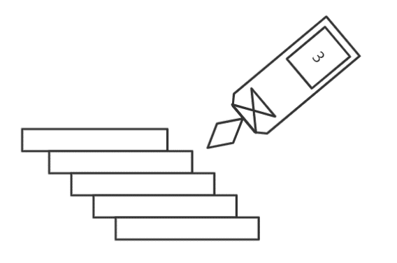

图 1

读数针计数器由读数针、弹性元件、传感器、计数处理器、电源等组成。进行读数工作时，先将纸张摊开为阶梯状，读数针头从阶梯状结构划过。当读数针头跳动导致弹簧发生形变时，传感器感应信号并记录作为一次计数。

（2）圆盘计数器

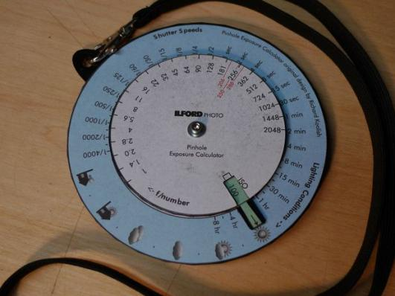

图 2

计数圆盘安装于驱动转轴上，盘上设有真空孔。计数时圆盘开始旋转，每次由真空孔的空气吸起一张纸，并将纸移动到另一位置。通过监测真空口中的空气压力变化，得出当前计数值加一。

评价：

读数针计数器的使用较为简便，但并未很好地利用移动互联的特点，若是投入使用，需要生产大量产品，这将导致考试成本增大。而圆盘计数器清点速度慢，噪声大，且容易对纸张造成损坏。

##### 1.5.1.2非接触式层叠纸张计数

方法：

（1）电磁波纸张计数

该方法使用反射方法和透射方法实现对层叠纸张的计数。使用时，纸堆一侧的振荡器向纸堆另一侧发射电磁波。电磁波在到达每一层纸张时发生反射产生反射波。反射波由同一侧接收器接受后经由处理单元处理，分析反射波的相位差变化可得到纸张层数。

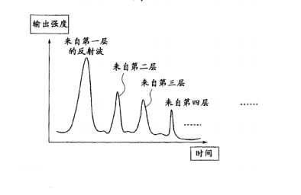

图 3

（2）光电纸张计数

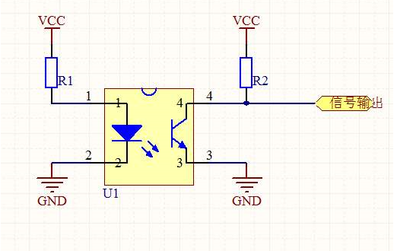

图 4

将纸张摆成间隔1mm以上的扇形，光电传感器沿着与纸边垂直的方向移动。通过纸面与纸张边缘产生强弱不同的光信号记录纸张数量。

评价：

电磁波纸张计数的方法对设备的要求比较高，投入成本大，无法普遍使用。

光电纸张计数的方法要求使用时将纸张摆成扇形且对间隔有要求，显然不适用于考场试卷数量多且对效率有要求的应用场景。真正结合当下新兴技术解决纸张数量计量并做到便捷高效的应用在市面上仍是少数。

#### 1.5.2手写数字识别及评价

识别手写体数字作为人工智能识别系统的重要组成成分，因其在现实中的实用性，一直是研究领域重点关注的问题。目前研究中手写数字最好且被最广泛使用的数据集是MNIST，数据集中的每个数字都是一幅28×28的灰度图。

计算机对数字手写体的识别，本质上是对数字进行读取和图像分类的过程。对于识别手写体数字，识别率是衡量识别算法优劣的唯一指标。目前常见的识别方法主要有模糊判别法、逻辑推理法、神经网络法、模板匹配法、统计决策法、句法结构法等。

上述方法都避免不了需要人工进行特征提取的麻烦。随着深度学习研究的发展，卷积神经网络（CNN）算法很好地解决了这一问题：在卷积层，实现特征提取。

CNN也是当下识别率最高的模型。常见的做法是先设计好网络模型，再用MNIST数据集进行训练，测试网络模型的识别准确率，再对手写数字进行图像的预处理，最后将其输入到模型中验证准确率。

至于CNN依赖的深度学习框架，常见的有：

Caffe：源于Berkeley的主流CV工具包；

TensorFlow：Google的深度学习框架；

Keras：简化神经网络构建代码编写难度；

Torch：Facebook所使用的卷积神经网络工具包等。

传统的手写体识别应用是将手机上的手写汉字转化为汉字内码。随着信息电子化程度的不断提高，越来越多纸质文档上的手写体需要转化为电子信息，满足各种需求。国外已有通过人工智能读取手写英文笔记以判断写者国籍的研究，欧盟也将投资资金进入文件自动识别研究领域。国内也在逐渐加强这方面的研究工作，建立反映中国人书写习惯的手写数字样本库。

## 2 概述

### 2.1 目标

在教育领域中，考试是教学评估和技能测试的重要手段之一，其形式和种类繁多。其中，纸质试卷作为一种通用的载体，在各种类型的考试中得到了广泛的使用。

但与此相对应的，还有纸质试卷带来的诸多麻烦与不便。

每当考试之时，老师和助教在收齐考生的试卷之后，需要对试卷的数目进行校验，并与当场考生人数进行比对。传统考试中，这一操作需要人工机械的进行，这就难以避免地产生试卷数错的可能性，这将导致老师进行再次地校验。而人工计数本来便是一项效率较为低下的方法，这无疑是耗费了老师与助教们的大量时间。

而在学生考完试之后，试卷的批阅工作量同样巨大，且耗时耗力。

长期以来，学生成绩的管理工作因管理手段落后，各个学科成绩的打印、整理、装订和归档都需要花费大量的人力和物力。同时，对于各个科目的考试成绩，其事后监督与归档的分离也需要大量的时间。随着数字化数据管理的趋势以及办公自动化的要求，如果能够利用手写识别技术实现考试成绩和考生信息的自动识别和处理，与考卷内容一并整理存档，将大大有利于解决传统的人工处理方式中存在的工作量大、成本高、效率低、时效性差等问题。

因此，一个应用于教育领域，且集合了诸如试卷份数自动识别技术、批阅试卷辅助技术以及考试成绩自动录入技术等诸多功能于一体的试卷管理Available试卷处理辅助系统，是众多深受纸质试卷苦害的老师所急切需要的。

针对以上现状，项目组将运用计算机视觉技术和AR技术打造一个试卷处理辅助Available试卷处理辅助系统，减少试卷处理工作中机械重复的部分，减轻老师与教务人员负担。基于使本辅助工具更加高效便捷的理念，项目组将该辅助Available试卷处理辅助系统命名为“Available”。

### 2.2 用户的特点

最终用户为教师（可分为普通老师和教务老师），教育水平高，专业知识的储备量高，具有长期改卷和整理试卷的经历，但通过软件来辅助阅卷和进行试卷管理的使用经历可能较少，需要进行简单的使用培训。

本Available试卷处理辅助系统，针对每一位单独的用户的预期使用频度为10次每天。

### 2.3 假定和约束

Available试卷处理辅助系统预期在第6周前完成项目设计。

Available试卷处理辅助系统预期在第12周前完成编码。

Available试卷处理辅助系统预期在第13周前完成测试。

本Available试卷处理辅助系统的开发成本应控制在3000元以内。。

## 3需求规定

### 3.1以下为功能描述表

表1

|  |  |  |  |  |
| --- | --- | --- | --- | --- |
| **功能名称** | **输入数据** | **功能详细描述** | **输出结果描述** | **系统容量** |
| 注册 | 账号和密码 | 用户输入账号、密码，注册个人账户 | 注册结果的提示消息 | 终端数：10  并行数：10 |
| 登录 | 账号和密码 | 用户输入账号和密码，点击确认登陆后，可进入到主界面 | 登录结果的提示信息 | 终端数：10  并行数：10 |
| 退出登录 | 无 | 用户点击退出登录按钮 | 无 | 终端数：10  并行数：10 |
| 分享 | 无 | 用户点击分享，进入某分享渠道，可完成对Available试卷处理辅助系统的分享 | 无 | 终端数：10  并行数：10 |
| 关于我们 | 无 | 用户点击关于我们，可查看到关于Available试卷处理辅助系统的一些信息 | 无 | 终端数：10  并行数：10 |
| 客观题批改 | 客观题答案、  试卷灰度图 | 用户进入客观题批改界面，先输入客观题答案，然后摄像头对准试卷中的客观题部分 | 在屏幕上渲染批改结果 | 终端数：10  并行数：10 |
| 份数识别 | 试卷堆的图片 | 用户进入份数识别界面，摄像头对准试卷堆，点击确定 | 试卷的份数 | 终端数：10  并行数：10 |
| 统计分数 | 试卷灰度图 | 用户进入统计分数界面，摄像头对准试卷中的分数栏 | 在屏幕上渲染统计分数所得的分数 | 终端数：10  并行数：10 |
| 申请查看考卷 | 学号、课程号、课序号、申请理由 | 在申请查看界面，根据提示输入信息,PC端同意申请后,可查看对应考卷图像 | 发送到PC端的请求消息 | 终端数：10  并行数：10 |
| 更正试卷信息 | 成绩、修改理由 | 在更正试卷信息界面，根据提示输入信息，教务同意申请后，由PC端进行数据库中学生成绩的更改 | 考卷JPG图像、考生学课序号、分数、发送到PC端的请求消息 | 终端数：10  并行数：10 |
| 统一账号注册 | 记录教师信息的.xls和.xlsx格式的电子表格 | PC端导入记录教师信息的电子表格，根据导入的电子表格，为每一位教师分配账号和密码 | 所有教师的账号和初始密码 | 终端数：10  并行数：10 |
| 响应请求 | 无 | 在接收申请查看试卷或者更正试卷信息请求后，进行审批，审批通过后发送考卷JPG或者在试卷信息管理中修改成绩 | 发送至Android端的审核结果消息 | 终端数：10  并行数：10 |
| 试卷信息管理 | 考场教学楼、考试房间号、考生学号、考生成绩、课程号、课序号、考试类型、考试时间； | 在试卷信息管理界面，查询时输入学生信息、修改时用户输入新的学生成绩信息 | 无 | 终端数：10  并行数：10 |
| 试卷归档 | 无 | 选择试卷归档功能，在指定目录下保存对应的所有考卷PDF文件 | 试卷归档的结果 | 终端数：10  并行数：10 |
| 教师信息管理 | 教师信息 | 输入教师信息，对教师信息进行增添、查看 | 提示教师信息增添、查看的结果 | 终端数：10  并行数：10 |

### 3.2运行环境规定

#### 3.2.1设备

1. PC端大多数电脑都能运行，内存为16G以上。
2. 外存128G以上，联机工作，支持.xls、.xlsx、.pdf文件的读取，型号不限，数量大于等于1。
3. Android端,只支持有摄像头的手机。

#### 3.2.2支持软件

1. PC端,支持Window系统，Android端,支持Android系统。
2. 支持TensorFlow，OpenCV。
3. 支持Visual Studio开发PC端，支持Android Studio开发Android端。

### 3.3用例图

该项目主要分成两个端口，Android端和PC端，分别代表普通的老师和教务老师。

该项目的整体用例图如下所示：

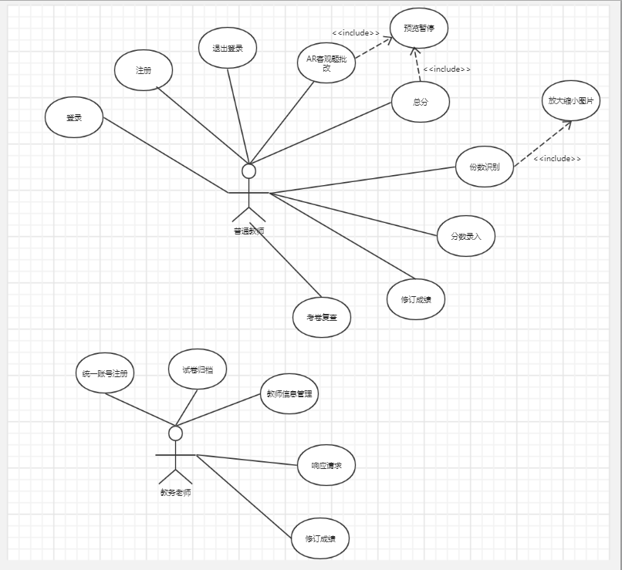

图 5

### 3.4时序图

#### 3.4.1注册功能时序描述：

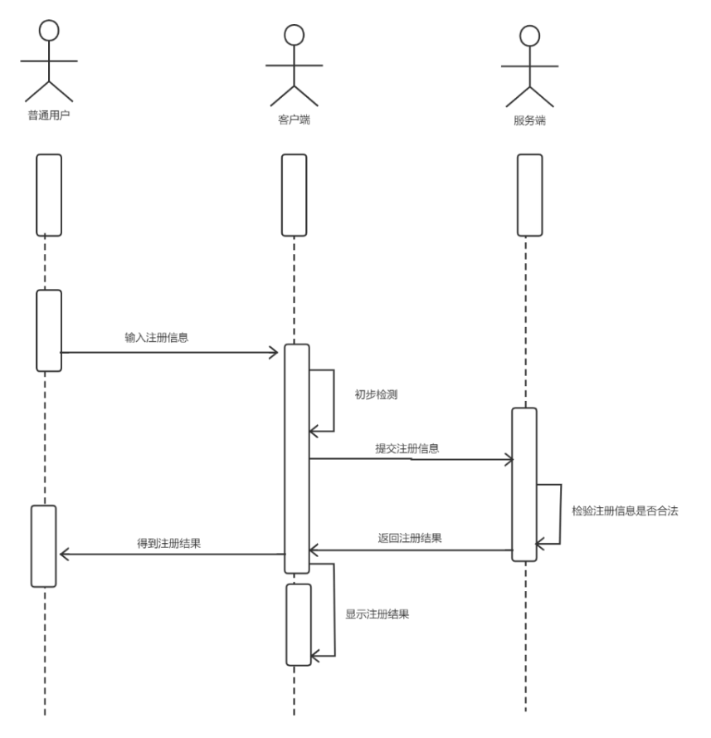

图 6

#### 3.4.2登录功能时序描述：

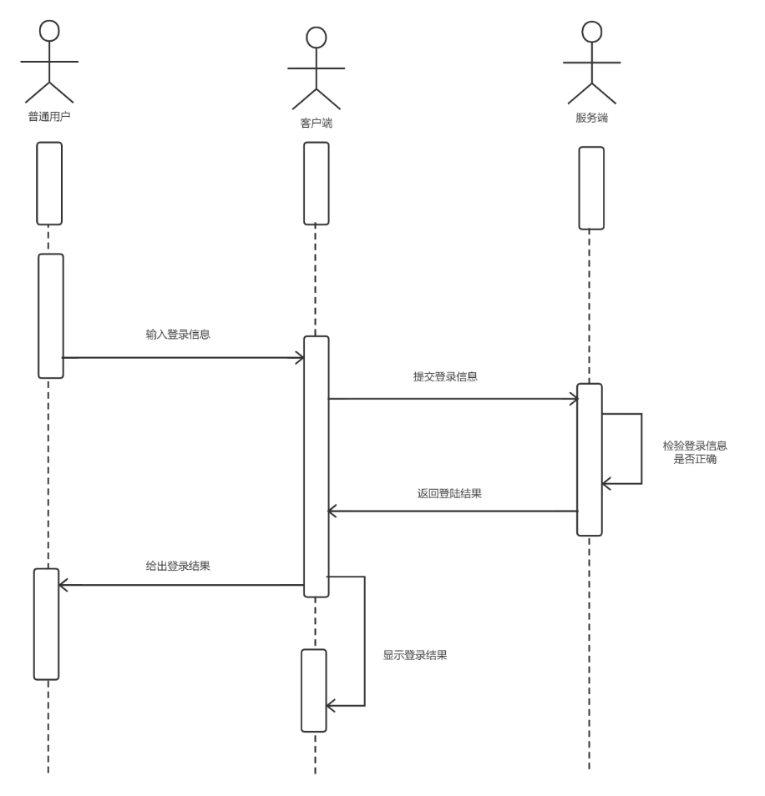

图 7

#### 3.4.3退出登录功能时序描述：

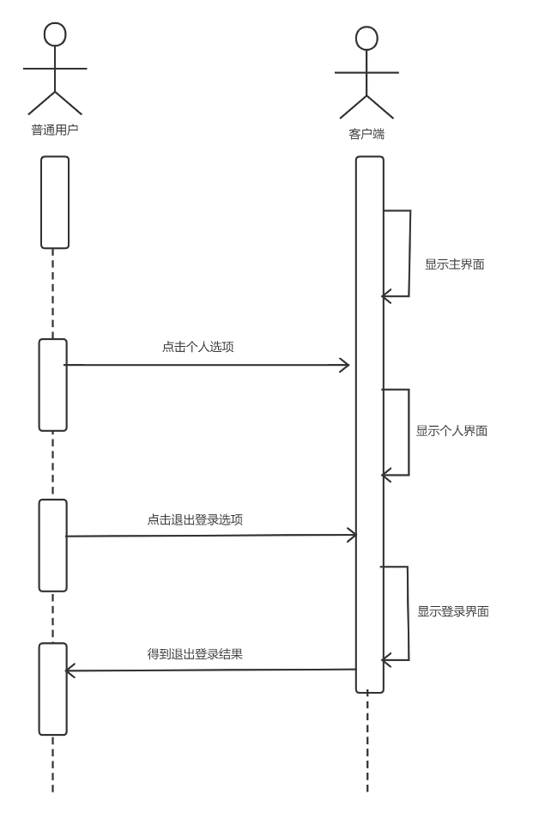

图 8

#### 3.4.4客观题批改时序描述：

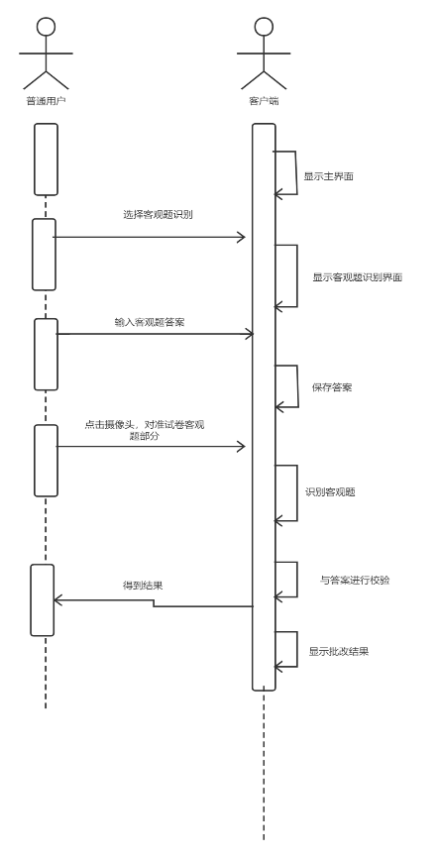

图 9

#### 3.4.5份数识别功能描述：

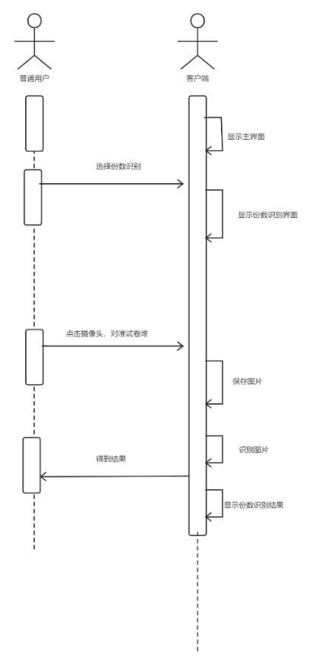

图 10

#### 3.4.6统计分数功能时序描述：

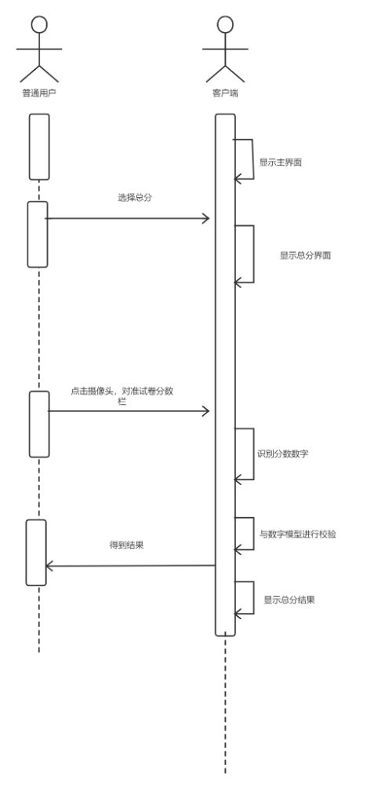

图 11

#### 3.4.7申请查看试卷功能时序描述：

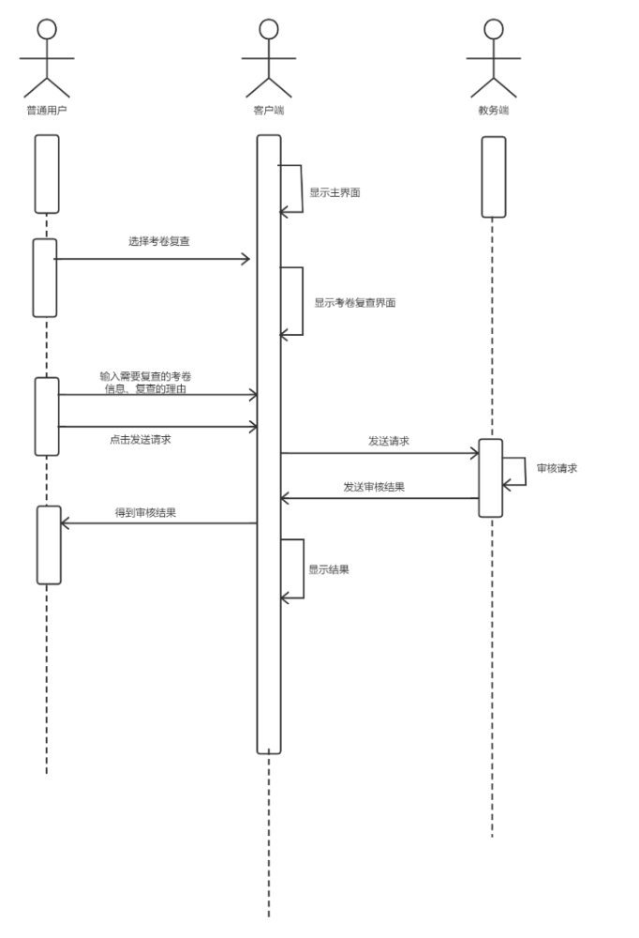

图 12

#### 3.4.8成绩修订功能时序描述：

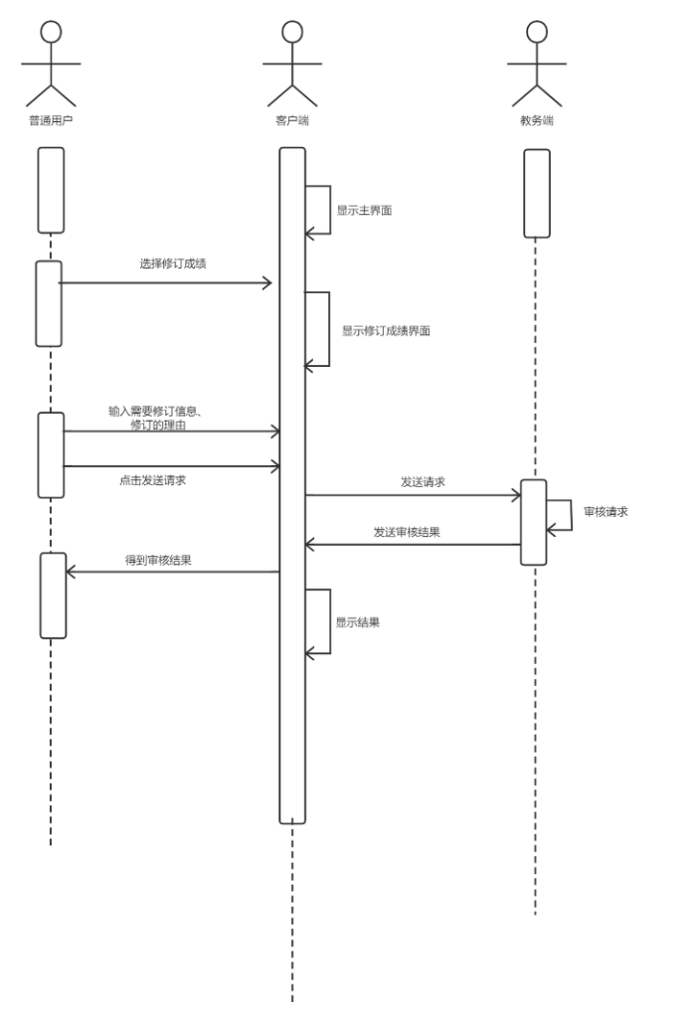

图 13

#### 3.4.9统一注册账号功能时序描述：

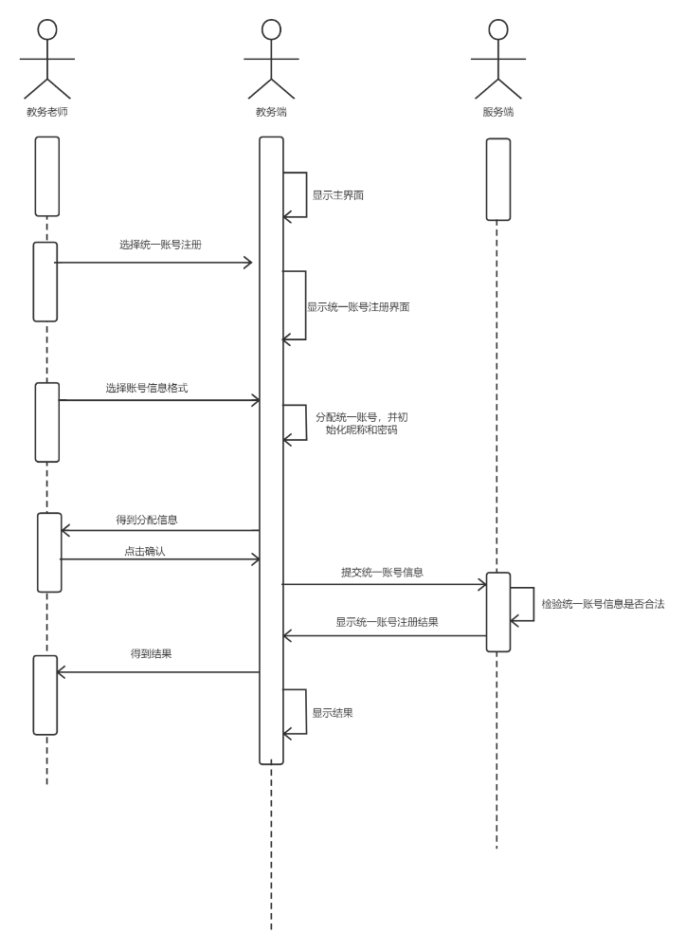

图 14

#### 3.4.10更正试卷信息功能时序描述：

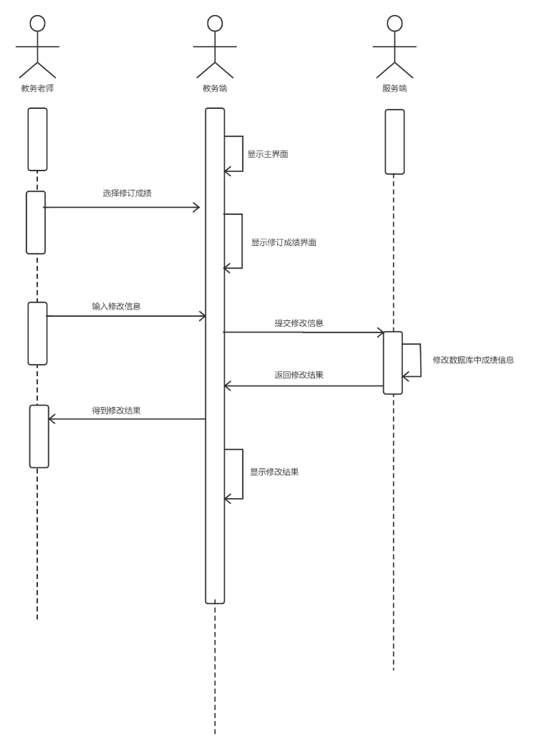

图 15

#### 3.4.11试卷归档功能时序描述：

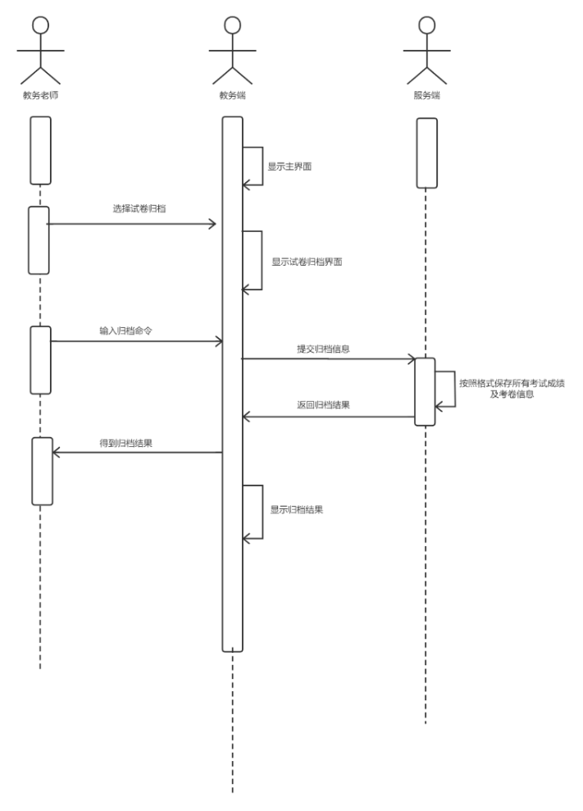

图 16

#### 3.4.12教师信息管理功能时序描述：

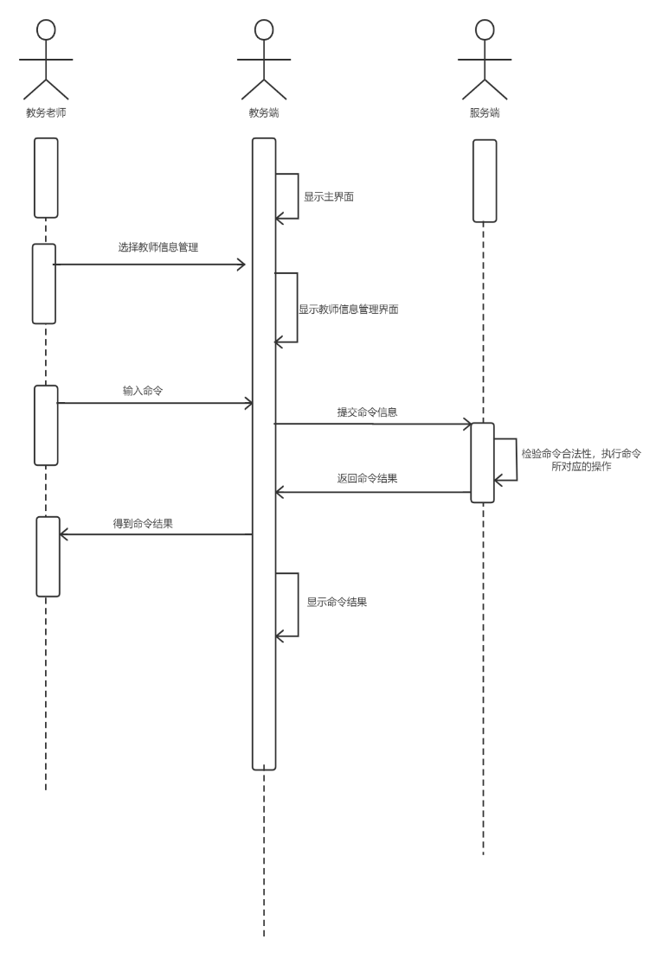

图 17

#### 3.4.13响应请求功能时序描述：

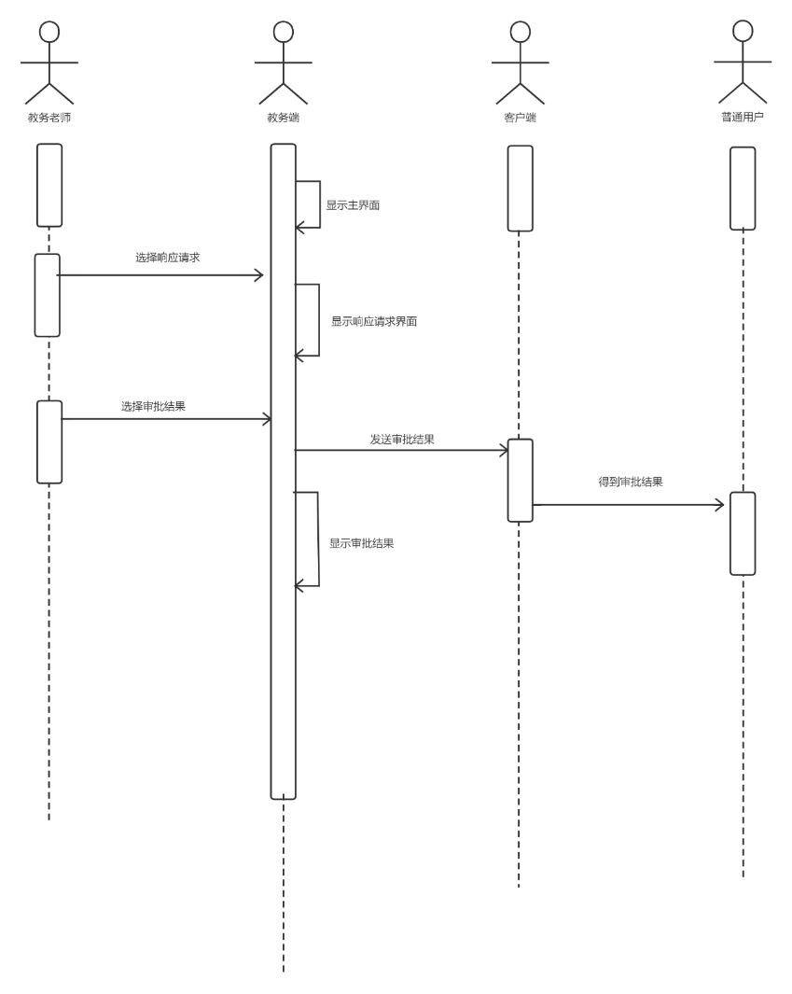

图 18

### 3.5部署图

以下是该项目系统的部署图：

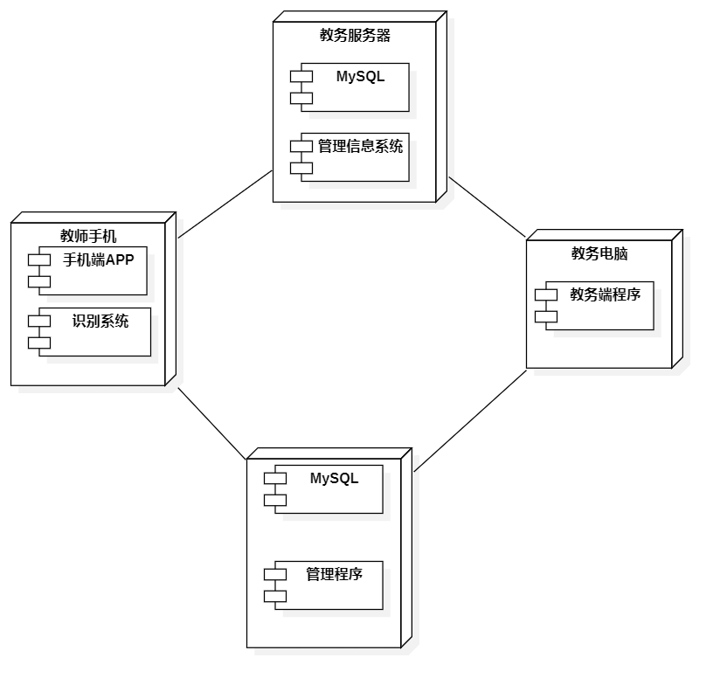

图 190

### 3.6组件图

以下为项目系统的组件图：

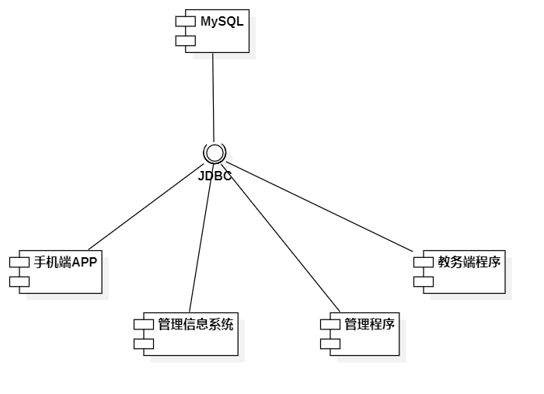

图 20

### 3.7类图

#### 3.7.1以下为Android客户端的类图：

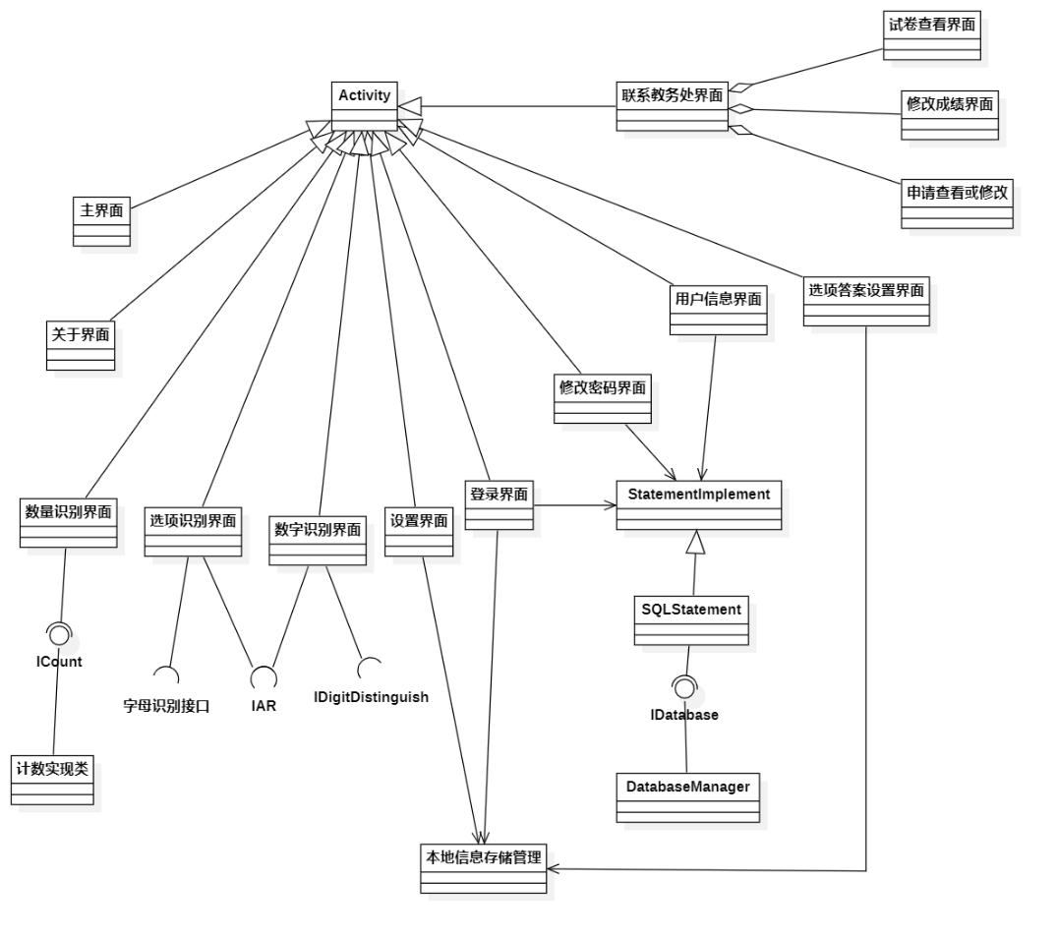

图 21

#### 3.7.2以下为教务PC端的类图：

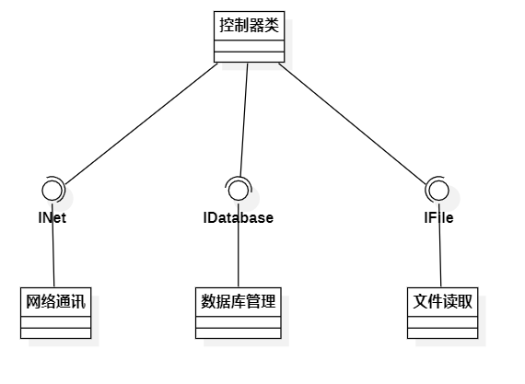

图 22

## 4功能需求

### 4.1注册

系统应支持未拥有账号的用户输入账号密码进行注册，进入系统。

用户输入账号、密码，点击注册，注册个人账户。系统输出注册结果的提示消息。

|  |  |
| --- | --- |
| **用例** | 注册账号 |
| **用例描述** | 用户输入账号、密码，注册个人账户 |
| **参与者** | 潜在用户（首要） |
| **前置条件** | 参与者通过客户端访问系统 |
| **后置条件** | 系统保存合法的注册信息，开放权限；若注册信息不合法，提示用户重新输入注册信息 |
| **基本路径** | 1.参与者打开客户端；  2.参与者选择“注册”；  3.客户端显示注册界面；  4.参与者提供注册信息；  5.客户端对注册信息进行初步检查；  6.客户端提交注册信息至服务端；  7.服务端验证注册信息是否合法；  8.服务端返回注册结果；  9.客户端显示注册结果； |
| **可选或例外路径** | 5.1 参与者提供的注册信息不完整；  5.1.1 客户端提示输入不完整的信息； |
| 6.1 网络状况较差或连接网络出错；  6.1.1 客户端提示检查网络配置； |
| 7.1 注册信息不合法；  7.1.1 服务端生成注册失败的结果，包含失败原因等信息；  7.2 注册信息合法；  7.2.1 服务端保存注册信息，开放用户权限；  7.2.2 服务端生成注册成功结果； |
| 9.1 注册成功，返回登录界面；  9.2 注册失败，停留在注册界面，刷新注册信息； |
| **补充说明** | 用户注册信息包括：账号、密码。 |

性能

◆ 支持多用户同时注册。

◆ 随时与数据库信息保持一致。

◆ 一个账号仅能够注册一次。

◆ 系统响应速度快。

◆ 具有较好的防错与容错能力。

◆ 数据能够被安全的保存。

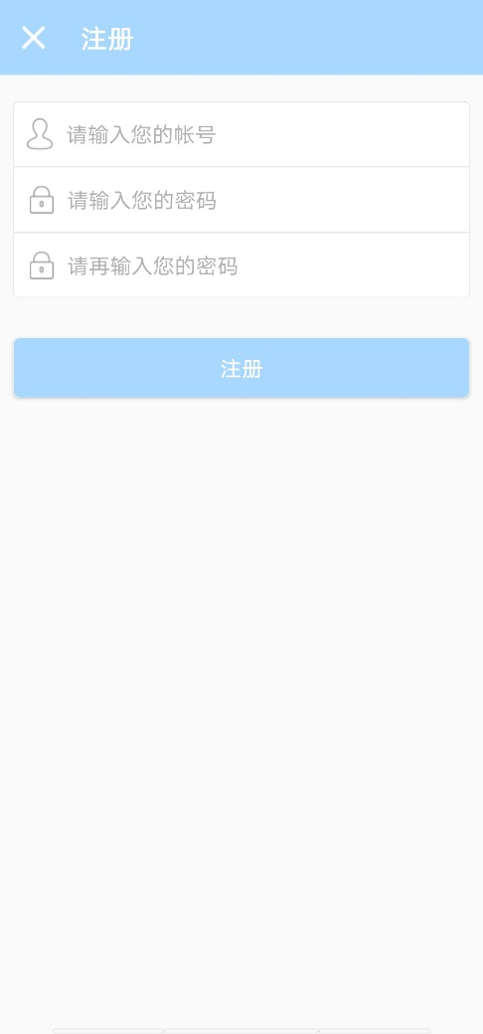

### 4.2登录

系统应支持用户输入账号和对应的密码登录，进入系统。同时支持密码检查，账号与密码不符合的用户无法进入系统。

用户输入账号和密码，点击确认登陆后，可进入到主界面。系统输出登录结果的提示信息。

|  |  |
| --- | --- |
| **用例** | 登录账号 |
| **用例描述** | 用户打开客户端，通过账号和密码登录 |
| **参与者** | 正式用户（首要） |
| **前置条件** | 参与者通过客户端访问系统，并拥有账号和密码 |
| **后置条件** | 用户登录到系统，客户端显示主界面 |
| **基本路径** | 1.参与者打开客户端；  2.客户端显示登录界面；  3.参与者提供登录信息；  4.客户端对参与者提供的登录信息进行初步检查；  5.客户端提交登录信息到服务端；  6.服务端检验登录信息是否正确；  7.服务端返回登录结果；  8.客户端显示登录结果； |
| **可选或例外路径** | 4.1 参与者提供的登录信息不完整；  4.1.1 客户端提示输入不完整的信息； |
| 5.1网络状况较差或者网络连接出错；  5.1.1 客户端提示检查网络配置； |
| 6.1 登录信息错误；  6.1.1 服务端生成登录失败结果，包括失败原因；  6.2 登录信息正确；  6.2.1 服务端生成登录成功结果； |
| 登录成功，客户端显示主界面；  登录失败，客户端停留在登录界面； |
| **补充说明** | 登录信息包括账号和密码。 |

性能

◆ 支持多用户同时登录。

◆ 随时与数据库信息保持一致。

◆ 一个账号仅能够同时登录在一台设备上。

◆ 系统响应速度快。

◆ 具有较好的防错与容错能力。

◆ 数据能够被安全的保存。

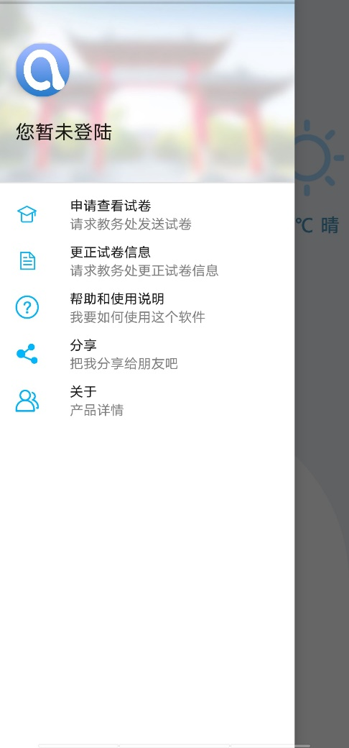 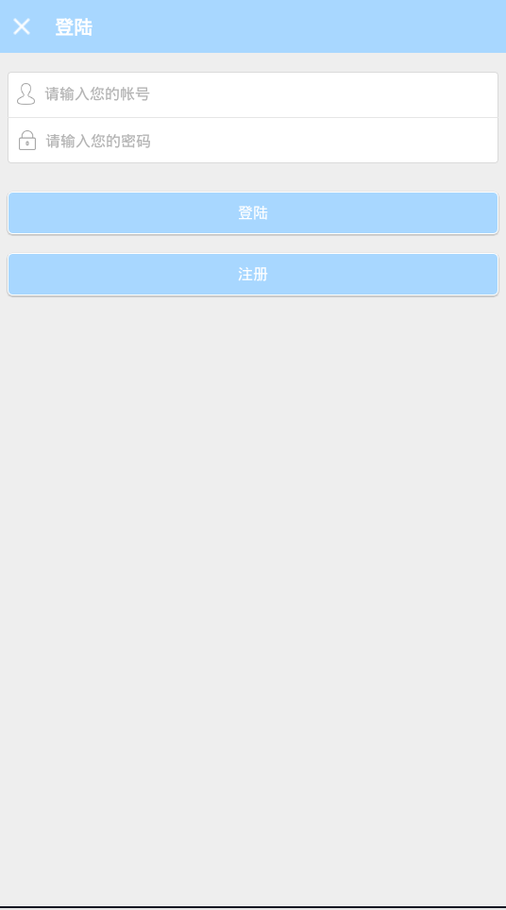

### 4.3退出登录

系统应支持用户在使用完功能后退出系统，回到登录界面。

用户点击退出登录按钮，完成退出操作，回到主界面。

|  |  |
| --- | --- |
| **用例** | 退出登录账号 |
| **用例描述** | 用户打开客户端，在登录状态下退出登录 |
| **参与者** | 正式用户（首要） |
| **前置条件** | 参与者通过客户端访问系统，并拥有账号和密码 |
| **后置条件** | 用户退出登录，客户端显示登录界面 |
| **基本路径** | 1.参与者打开客户端；  2.客户端显示登录界面；  3.参与者提供登录信息；  4.客户端对参与者提供的登录信息进行初步检查；  5.客户端提交登录信息到服务端；  6.服务端检验登录信息是否正确；  7.服务端返回登录结果；  8.客户端显示登录结果；  9.客户端显示主界面；  10.参与者选择“退出登录”；  11.客户端显示退出登录结果； |
| **可选或例外路径** | 4.1 参与者提供的登录信息不完整；  4.1.1 客户端提示输入不完整的信息； |
| 5.1网络状况较差或者网络连接出错；  5.1.1 客户端提示检查网络配置； |
| 6.1 登录信息错误；  6.1.1 服务端生成登录失败结果，包括失败原因；  6.2 登录信息正确；  6.2.1服务端生成登录成功结果； |
| 8.1登录成功，客户端显示主界面；  8.2登录失败，客户端停留在登录界面； |
| 11.1退出登录失败，客户端停留在个人界面； |
| **补充说明** | 无。 |

性能

◆ 支持多用户同时退出登录。

◆ 随时与数据库信息保持一致。

◆ 系统响应速度快。

◆ 具有较好的防错与容错能力。

◆ 退出登录前，数据能够被安全的保存。

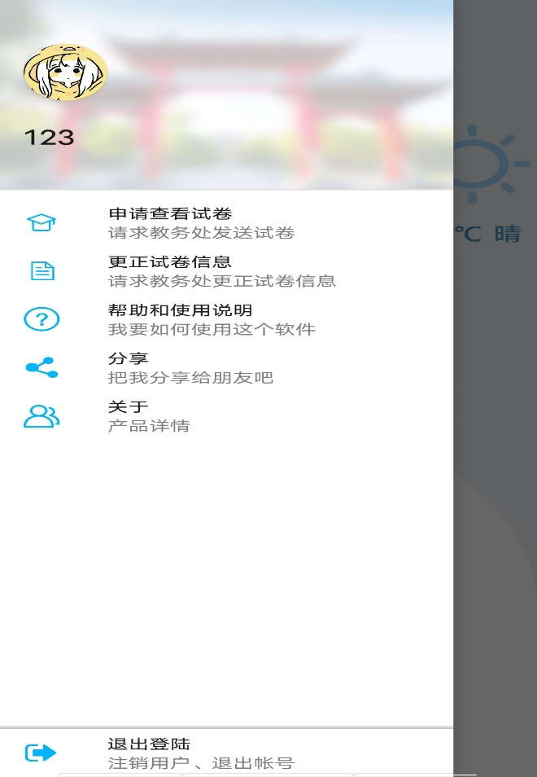

### 4.4分享

系统应支持用户将本系统分享到社交网络中。

用户点击分享，进入分享渠道，可将Available试卷处理辅助系统分享到各社交网络中。

|  |  |
| --- | --- |
| **用例** | 分享系统 |
| **用例描述** | 用户打开客户端，使用分享功能来分享Available试卷处理辅助系统 |
| **参与者** | 正式用户（首要） |
| **前置条件** | 客户端处于登录状态，客户端显示主界面 |
| **后置条件** | 选择退出后，客户端显示主界面 |
| **基本路径** | 1.参与者选择“分享”；  2.客户端显示分享渠道；  3.参与者选择分享渠道；  4.参与者打开选择分享渠道分享信息 ； |
| **可选或例外路径** | 无； |
| **补充说明** | 无。 |

性能

◆ 系统支持多渠道分享。

◆ 系统响应速度快。

◆ 具有较好的防错与容错能力。

◆ 用户分享后，可由用户决定是否返回APP。

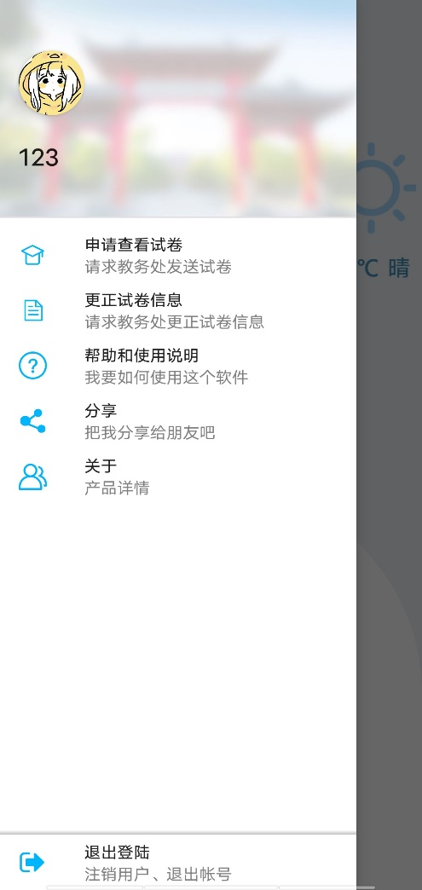 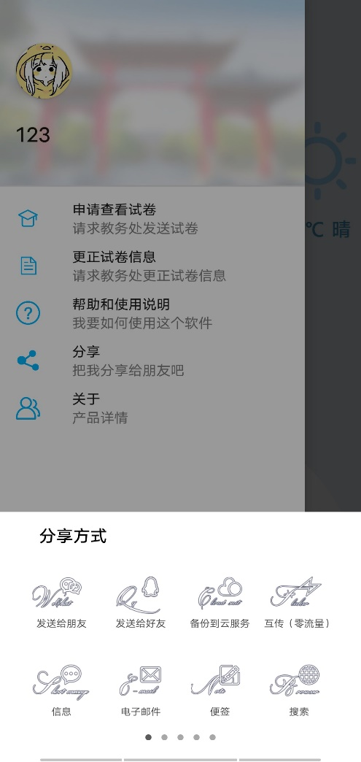

### 4.5关于我们

系统应支持用户打开“关于我们”界面，查看关于本系统的信息。用户点击关于我们，可查看到关于Available试卷处理辅助系统的一些信息，如版本号、开发者、网站等。

|  |  |
| --- | --- |
| **用例** | 查看关于“我们” |
| **用例描述** | 用户打开客户端，使用关于“我们”功能来获取关于系统的简单信息 |
| **参与者** | 正式用户（首要） |
| **前置条件** | 客户端处于登录状态，客户端显示主界面 |
| **后置条件** | 选择退出后，客户端显示主界面 |
| **基本路径** | 1.参与者选择“关于我们”；  2.客户端显示关于我们界面；  3.客户端显示关于系统的一些简单信息； |
| **可选或例外路径** | 无； |
| **补充说明** | 无。 |

性能

◆ 系统能够快速的打开第三方的邮件软件。

◆ 打开邮件软件后，系统能够帮助用户输入系统官方邮箱地址。

◆ 系统响应速度快。

◆ 具有较好的防错与容错能力。

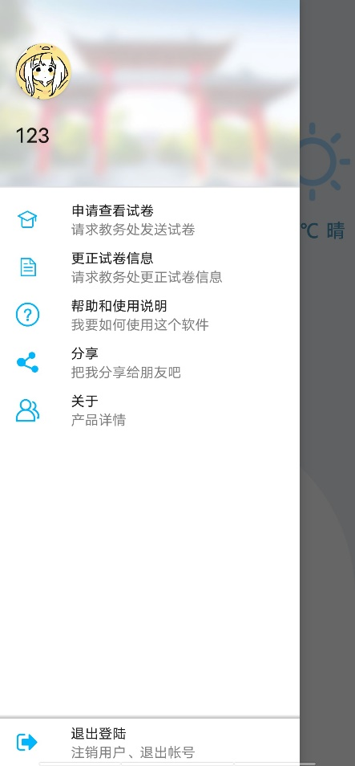 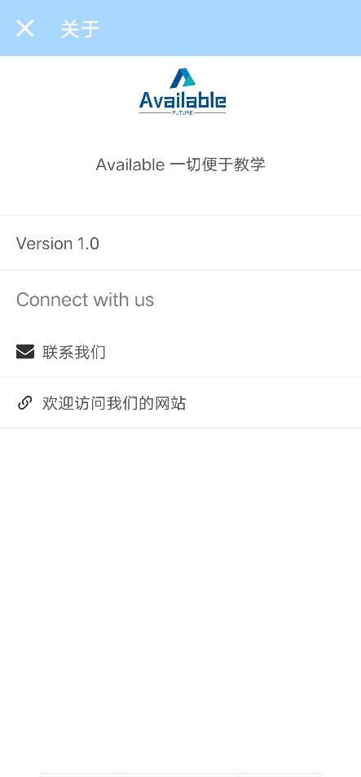

### 4.6客观题批改

系统应支持用户输入客观题答案，将摄像头置于待批改的试卷客观题上方时，在系统界面上渲染出批改结果。

用户进入客观题批改界面，先输入客观题答案，然后摄像头对准试卷中的客观题部分。系统界面上显示出批改结果。

|  |  |
| --- | --- |
| **用例** | 客观题批改 |
| **用例描述** | 用户打开客户端，使用客观题批改功能来对试卷客观题进行批改 |
| **参与者** | 正式用户（首要） |
| **前置条件** | 客户端处于登录状态，客户端显示主界面 |
| **后置条件** | 选择退出后，客户端显示主界面 |
| **基本路径** | 1.参与者选择“客观题批改”选项；  2.客户端显示客观题批改界面；  3.参与者输入客观题答案；  4.客户端保存答案；  5.参与者点击摄像按钮；  6.参与者移动镜头对准试卷客观题部分；  7.客户端识别试卷上客观题部分所写答案；  8.客户端将识别答案与参与者输入答案进行校验；  9.客户端显示批改结果； |
| **可选或例外路径** | 5.1摄像头打开失败；  5.1.1客户端生成打开摄像头失败结果，包括失败原因； |
| 9.1批改结果错误；  9.1.1参与者手动更改批改结果； |
| **补充说明** | 客观题答案包括客观题题号和答案。 |

性能

◆ 系统批改客观题的速度快。

◆ 系统批改客观题的正确率高。

◆ 具有较好的防错与容错能力。

◆ 系统能够正确识别写在试卷上的客观题答案。

◆ 系统支持手动更改批改结果。

◆ 系统能够实时与服务器保持联系。

◆ 没有批改次数限制。

◆ 批改的结果能够被安全的保存。

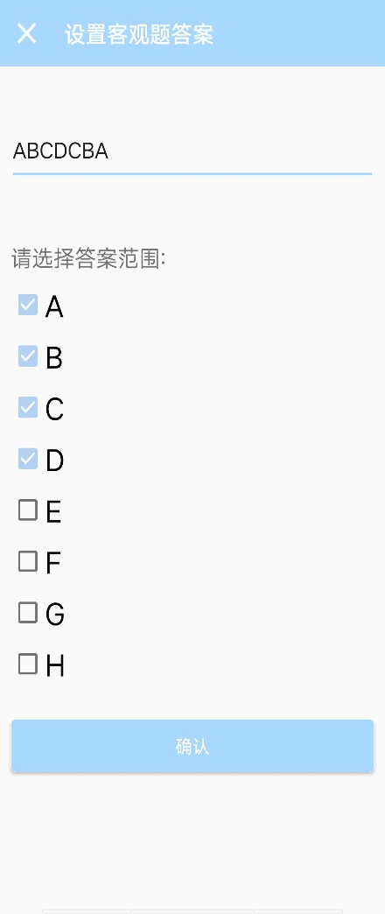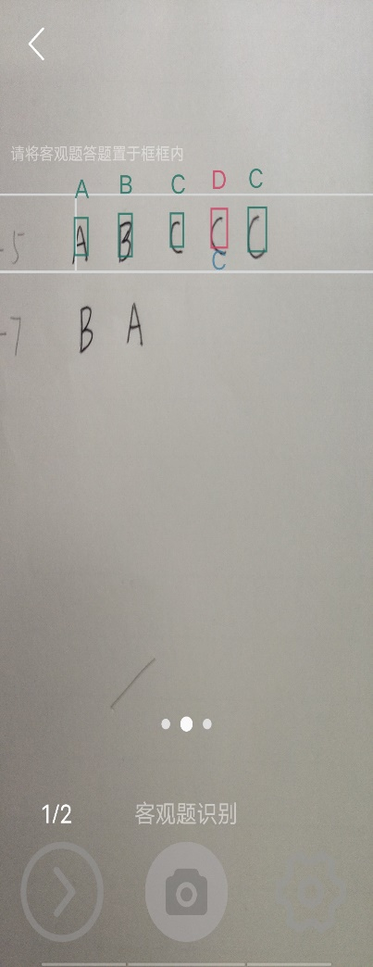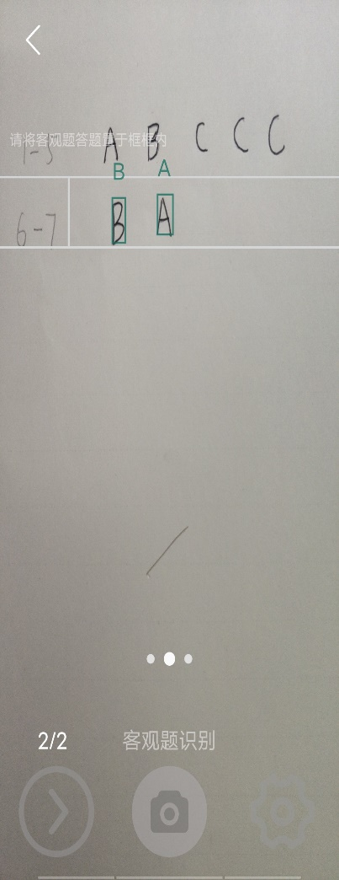

### 4.7份数识别

系统应支持用户将手机摄像头置于试卷堆上方时，在系统界面显示出试卷数量及关键点。同时支持用户手动更正试卷份数。

用户进入份数识别界面，摄像头对准试卷堆，点击确定。系统界面上显示出试卷的份数。

|  |  |
| --- | --- |
| **用例** | 份数识别 |
| **用例描述** | 用户打开客户端，使用份数识别功能来对试卷数份数 |
| **参与者** | 正式用户（首要） |
| **前置条件** | 客户端处于登录状态，客户端显示主界面 |
| **后置条件** | 选择退出后，客户端显示主界面 |
| **基本路径** | 1.参与者选择“份数识别”选项；  2.客户端显示份数识别界面；  3.参与者移动镜头对准试卷堆；  4.参与者点击拍照按钮；  5.客户端识别拍照所得图片；  6.客户端显示拍照所得图片和份数识别结果； |
| **可选或例外路径** | 4.1摄像头打开失败；  4.1.1客户端生成打开摄像头失败结果，包括失败原因； |
| 6.1识别结果错误；  6.1.1参与者手动更改识别结果； |
| **补充说明** | 无。 |

性能

◆ 系统识别试卷份数的速度快。

◆ 系统识别份数的正确率高。

◆ 具有较好的防错与容错能力。

◆ 系统支持手动更改识别结果。

◆ 系统能够实时与服务器保持联系。

◆ 没有识别次数限制。

◆ 识别的结果能够被安全的保存。

 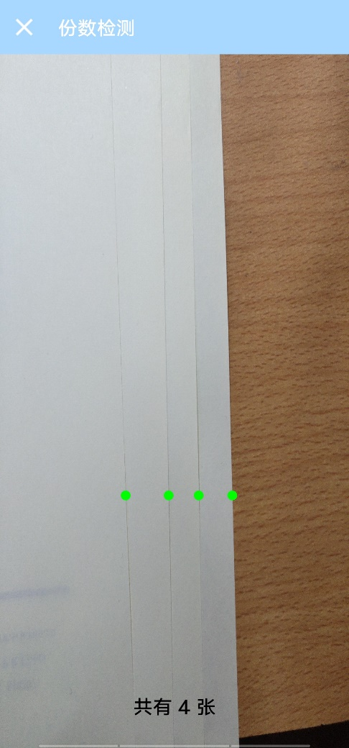

### 4.8统计分数

系统应支持用户进入统计分数界面，摄像头对准试卷中的分数栏，在系统界面上渲染统计分数所得的分数。

用户进入统计分数界面，摄像头对准试卷中的分数栏。系统界面上显示出统计好的分数。

|  |  |
| --- | --- |
| **用例** | 统计分数 |
| **用例描述** | 用户打开客户端，使用统计分数功能来完成小分统成大分的工作 |
| **参与者** | 正式用户（首要） |
| **前置条件** | 客户端处于登录状态，客户端显示主界面 |
| **后置条件** | 选择退出后，客户端显示主界面 |
| **基本路径** | 1.参与者选择“统计分数”选项；  2.客户端显示统计分数界面；  3.参与者移动镜头对准分数栏；  4.参与者点击摄像按钮；  5.客户端识别分数数字并与数字模型进行校验；  6.客户端显示统计分数结果； |
| **可选或例外路径** | 3.1摄像头打开失败；  3.1.1客户端生成打开摄像头失败结果，包括失败原因； |
| 6.1统计分数结果错误；  6.1.1参与者手动更改更改结果； |
| **补充说明** | 无。 |

性能

◆ 系统统计分数的速度快。

◆ 系统统计分数的结果正确率高。

◆ 具有较好的防错与容错能力

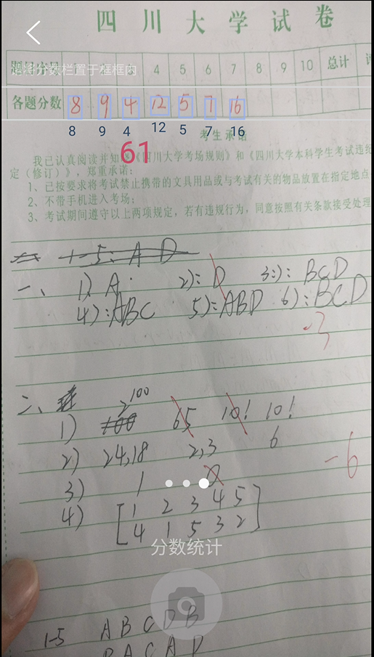

### 4.9申请查看考卷

系统应支持用户进入申请查看界面，根据提示输入信息。管理员在系统的PC 端同意申请后，用户可查看对应考卷图像。

|  |  |
| --- | --- |
| **用例** | 申请查看试卷 |
| **用例描述** | 用户打开客户端，通过申请查看试卷完成对以往批阅考卷的复查 |
| **参与者** | 正式用户（首要） |
| **前置条件** | 客户端处于登录状态，客户端显示主界面 |
| **后置条件** | 客户端退出到主界面 |
| **基本路径** | 1.参与者选择“申请查看试卷”选项；  2.客户端显示申请查看试卷界面 ；  3.参与者输入复查考卷的相关信息；  4.参与者输入复查的原因；  5.参与者点击发送请求；  6.客户端发送消息到PC端；  7.PC端审核请求消息；  8.PC端发送考卷图片及请求结果；  9.客户端收到结果；  10.客户端显示PC端发送的考卷图片； |
| **可选或例外路径** | 8.1PC端审核没有通过；  8.1.1客户端显示失败消息； |
| **补充说明** | 无。 |

性能

◆ 支持多用户同时执行申请查看试卷。

◆ 系统响应速度快。

◆ 具有较好的防错与容错能力。

◆ 数据能够被安全的保存。

◆ 传输过来的考卷JPG文件能够被正确的显示。



### 4.10更正试卷信息

系统应支持用户进入更正试卷信息界面，根据提示输入信息，教务同意申请后，由 PC端进行数据库中学生成绩的更改

在更正试卷信息界面，根据提示输入信息，教务同意申请后，由PC端进行数据库中学生成绩的更改。

|  |  |
| --- | --- |
| **用例** | 更正试卷信息 |
| **用例描述** | 用户打开客户端，通过更正试卷信息完成对已上传了的成绩的修改 |
| **参与者** | 正式用户（首要） |
| **前置条件** | 客户端处于登录状态，客户端显示主界面 |
| **后置条件** | 客户端显示主界面 |
| **基本路径** | 1.参与者选择“更正试卷信息”选项；  2.客户端显示更正试卷信息界面 ；  3.参与者输入更正试卷信息的相关信息；  4.参与者输入修订的原因；  5.参与者点击发送请求；  6.客户端发送消息到PC端；  7.PC端审核请求消息；  8.PC端发送请求结果；  9.客户端收到结果；  10.客户端显示结果； |
| **可选或例外路径** | 8.1PC端审核没有通过；  8.1.1客户端显示失败消息；  8.2PC端审核通过；  8.2.1PC端更改数据库中成绩，并返回结果； |
| **补充说明** | 无。 |

性能

◆ 支持多用户同时执行更正试卷信息。

◆ 系统响应速度快。

◆ 具有较好的防错与容错能力。

◆ 数据能够被安全的保存

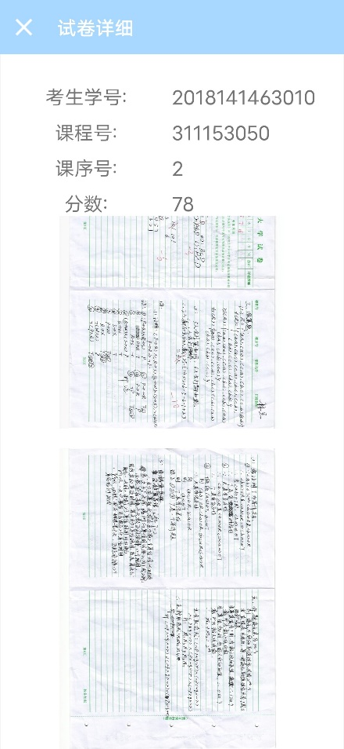 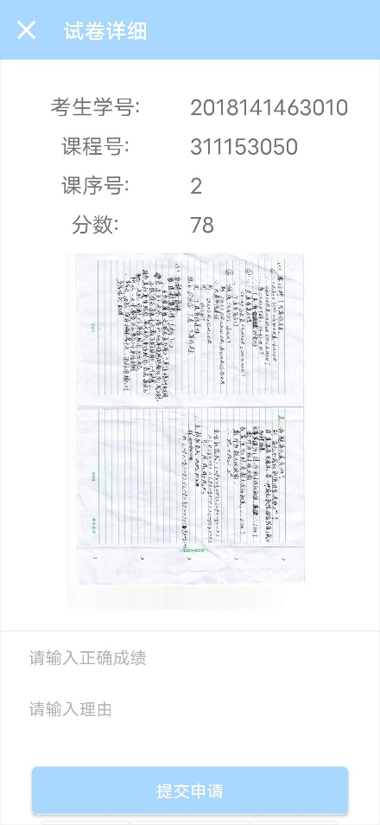

### 4.11统一账号注册

系统应支持PC 端用户导入记录教师信息的电子表格，根据导入的电子表格，为每一位教师分配账号和密码。

在PC端导入记录教师信息的电子表格，根据导入的电子表格，为每一位教师分配账号和密码。

|  |  |
| --- | --- |
| **用例** | 统一账号注册 |
| **用例描述** | 教务老师打开PC端，通过账号和密码登录 |
| **参与者** | 正式用户（首要） |
| **前置条件** | PC端显示主界面 |
| **后置条件** | 客户端显示主界面 |
| **基本路径** | 1.参与者选择“注册统一账号”；  2.PC端显示注册统一账号功能界面；  3.参与者选择记录教师信息的电子表格；  4.参与者选择导入；  5.PC端为每一位在册教师分配账号并初始化密码、昵称；  6.参与者对统一注册信息进行初步检查；  7.PC端提交统一账号信息到服务端；  8.服务端验证统一账号信息是否合法；  9.服务端返回统一注册结果；  10.PC端显示统一注册结果； |
| **可选或例外路径** | 6.1 参与者提供的统一注册信息不完整；  6.1.1 PC端提示输入不完整的信息； |
| 6.1 网络状况较差或连接网络出错；  6.1.1 PC端提示检查网络配置； |
| 7.1 注册信息不合法；  17.1.1 服务端生成注册失败的结果，包含失败原因等信息；  7.2 注册信息合法；  7.2.1 服务端保存统一注册信息，开放用户权限；  7.2.2 服务端生成统一注册成功结果； |
| 9.1 统一注册成功，返回主界面；  9.2 统一注册失败，停留在统一注册界面，刷新统一注册信息； |
| **补充说明** | 统一注册信息包含账号、密码。 |

性能

◆ 电子表格能够正确的被导入。

◆ 随时与数据库信息保持一致。

◆ 账号不会被重复注册。

◆ 系统响应速度快。

◆ 具有较好的防错与容错能力。

◆ 数据能够被安全的保存

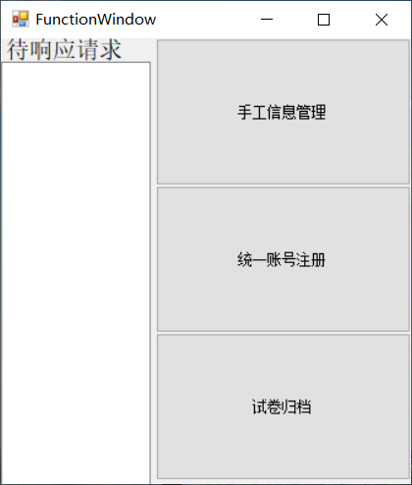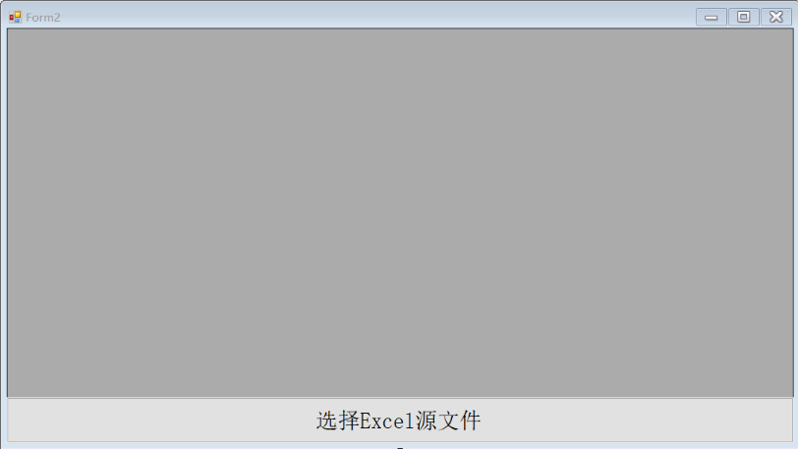

### 4.12响应请求

系统应支持用户在接收申请查看试卷或者更正试卷信息请求后，进行审批，审批通过后发送考卷 JPG 或者在试卷信息管理中修改成绩。

在接收申请查看试卷或者更正试卷信息请求后，进行审批，审批通过后发送考卷JPG或者在试卷信息管理中修改成绩。

|  |  |
| --- | --- |
| **用例** | 响应请求 |
| **用例描述** | 教务老师打开PC端，通过账号和密码登录 |
| **参与者** | 正式用户（首要） |
| **前置条件** | PC端显示主界面 |
| **后置条件** | PC端显示主界面 |
| **基本路径** | 1.参与者选择“响应请求”选项；  2.PC端显示响应请求界面；  3.参与者审核请求消息；  4.参与者选择审核结果；  5.PC端显示审核结果；  6.PC端向发送请求的客户端发送审核结果； |
| **可选或例外路径** | 4.1审核通过；  4.1.1PC端执行发送试卷的工作；  4.1.2PC端执行修改数据库成绩的工作；  4.2审核不通过； |
| **补充说明** | 无。 |

性能

◆ 系统响应速度快。

◆ 具有较好的防错与容错能力。

◆ 能够正确的显示全部的请求消息。

◆ 随时与数据库的数据保持一致。

 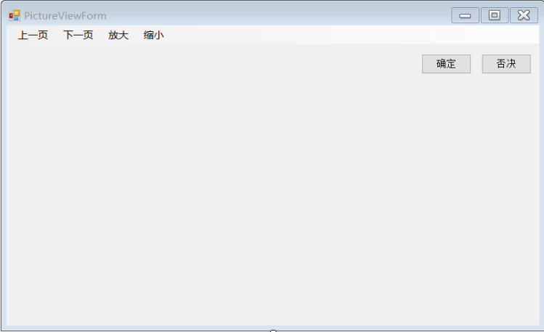

### 4.13试卷信息管理

系统应支持用户那进入试卷信息管理界面，输入学生信息进行查询、输入新的学生成绩信息进行修改。

在试卷信息管理界面，查询时输入学生信息、修改时用户输入新的学生成绩信息。

|  |  |
| --- | --- |
| **用例** | 试卷信息管理 |
| **用例描述** | 教务老师打开PC端，修改数据库中的成绩 |
| **参与者** | 正式用户（首要） |
| **前置条件** | PC端显示主界面 |
| **后置条件** | PC端显示主界面 |
| **基本路径** | 1.参与者选择“试卷信息管理”选项；  2.PC端显示试卷信息管理界面；  3.参与者输入修改信息；  4.PC端提交修改信息到服务器；  5.服务器修改数据库中成绩信息；  6.服务器返回结果；  7.PC端显示成绩修改结果； |
| **可选或例外路径** | 无； |
| **补充说明** | 无。 |

性能

◆ 随时与数据库信息保持一致。

◆ 系统响应速度快。

◆ 具有较好的防错与容错能力。

◆ 数据能够被安全的保存

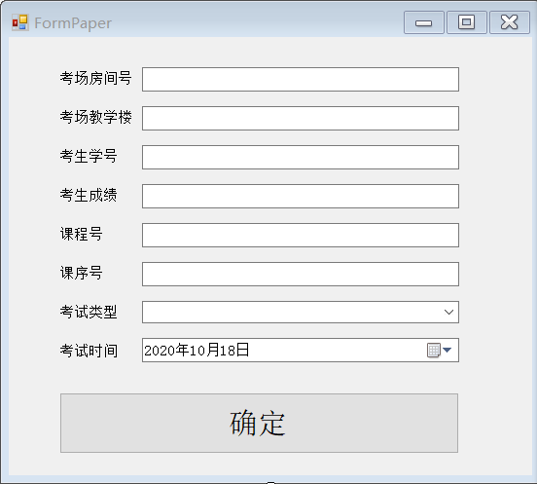 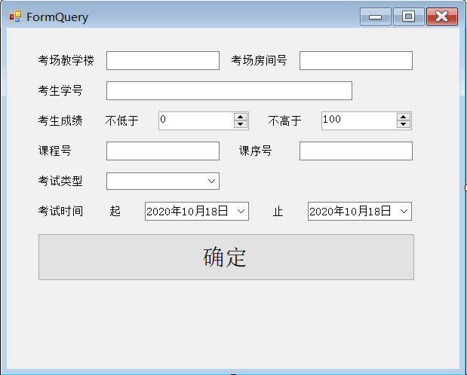

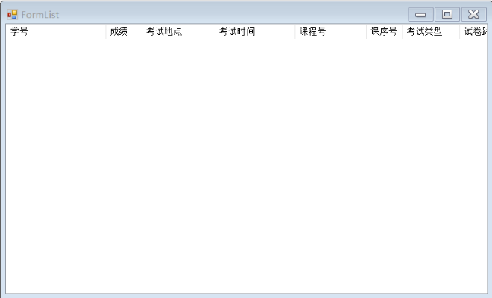

### 4.14试卷归档

系统应支持用户在指定目录下保存对应考卷的PDF文件，进行归档。

|  |  |
| --- | --- |
| **用例** | 试卷归档 |
| **用例描述** | 教务老师打开PC端，进行考试成绩及试卷的归档 |
| **参与者** | 正式用户（首要） |
| **前置条件** | PC端显示主界面 |
| **后置条件** | PC端显示主界面 |
| **基本路径** | 1.参与者选择“试卷归档”选项；  2.PC端显示试卷归档界面；  3.参与者选择归档路径；  4.PC端提交归档到服务器；  5.服务器按照内置格式保存所有考试的成绩以及考卷信息；  6.服务器返回结果；  7.PC端显示归档结果； |
| **可选或例外路径** | 无； |
| **补充说明** | 无。 |

性能

◆ 系统响应速度快。

◆ 具有较好的防错与容错能力。

◆ 所有的试卷PDF均能被完整正确的归档

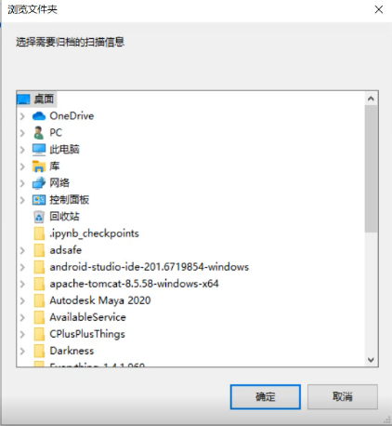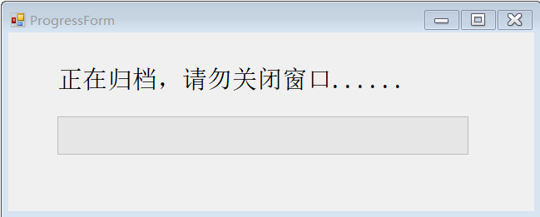

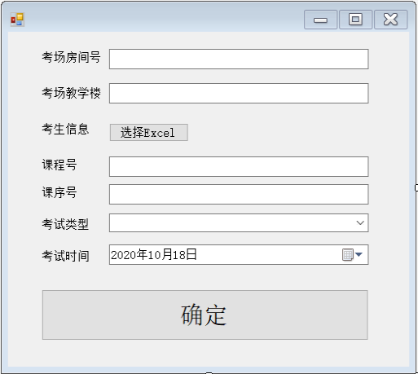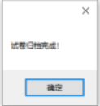

### 4.15教师信息管理

系统应支持用户输入教师信息，对教师信息进行增添、查看。

|  |  |
| --- | --- |
| **用例** | 教师信息管理 |
| **用例描述** | 教务老师打开PC端，进行教师信息的管理 |
| **参与者** | 正式用户（首要） |
| **前置条件** | PC端显示主界面 |
| **后置条件** | PC端显示主界面 |
| **基本路径** | 1.参与者选择“教师信息管理”选项；  2.PC端显示教师信息管理界面；  3.参与者输入命令；  4.PC端提交命令到服务器；  5.服务器验证命令的合法性；  6.服务器执行命令对应的操作；  7.服务器返回结果；  8.PC端显示命令执行结果； |
| **可选或例外路径** | 5.1命令合法，数据库执行命令对应操作；  5.2命令不合法，服务器报错； |
| **补充说明** | 无。 |

性能

◆ 随时与数据库信息保持一致。

◆ 系统响应速度快。

◆ 具有较好的防错与容错能力。

◆ 数据能够被安全的保存。

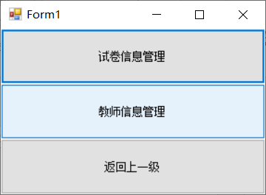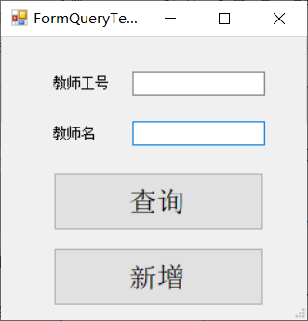

## 5 性能需求

### 5.1 Android端性能要求：

1. 响应时间：
2. 试卷份数统计时间不大于2秒
3. 准确率
4. 试卷份数准确率高于95%
5. 试卷客观题批改准确率高于98%
6. 试卷客观题批改准确率高于99%
7. 识别效率
8. 试卷客观题批改识别效率达到每秒30帧
9. 试卷分数统计识别效率达到每秒30帧
10. 并发数
11. 程序并发在线用户数达到20万

### 5.2 PC端性能要求：

1. 响应时间：
   1. 试卷电子化归档时间不大于1分钟每100份
   2. 试卷查阅返回时间不大于1秒
2. 准确率
3. 试卷查阅并发用户数达到2万

### 5.3 数据库性能要求：

1. .pdf格式的文件储存容量：10000份以上；
2. 数据库表单数量：至少3份；
3. 数据库储存数据条目：100000条以上；
4. .jpg格式的文件储存容量：10000份以上

## 6 接口需求

用户界面应该支持常见的手机分辨率：1920×1080、2436×1125、1644×3840

## 7 其他需求

* 1. 用户操作系统的安卓版本应该大于6.0
  2. 用户手机应该支持摄像头拍摄
  3. 用户手机主存为4G及以上
  4. 用户手机可用容量1G及以上：
  5. 故障处理要求：

|  |  |  |  |
| --- | --- | --- | --- |
| **错误** | **输出错误的形式** | **含义** | **处理方法** |
| 非法输入 | 提示信息 | 用户输入的信息与系统规定的信息格式不符合 | 提示输出信息错误，请重新输入，并返回出错之前的界面。 |
| 文件丢失 | 提示信息 | 软件在运行的过程中出现问题 | 提示用户信息丢失，请重新输入 |
| 网络连接错误 | 提示信息 | 软件在连接网络的过程中由于设置不正确或网络异常出现问题 | 提醒用户检查网络 |
| 手机断电 | 提示信息 | 用户信息由于未储存而丢失 | 程序定时对数据进行本地保存，保证数据不会完全丢失 |
| 无法调用外部接口 | 提示信息 | 由于无法调用外部的相机或相册导致一部分功能无法实现 | 提示用户权限未开启，需要手动进行设置。 |
| 系统奔溃 | 提示信息 | 由于安卓版本不同导致手机端不能正常工作 | 提示用户安卓版本太老，等待安卓版本更新后重新使用 |
| 向PC发送请求出错 | 提示信息 | 网络问题或者PC端出错导致请求错误 | 保存请求信息，等待一定时间后重新发送 |
| 数据库连接出错 | 提示信息 | PC端在连接数据库时设置出错 | 提醒教务老师检查数据库设置信息 |

出错处理对策：

1. 当系统由于断电和数据库连接错误停止运行时，使用恢复再启动技术，使软件从故障点恢复执行或使软件从头开始重新运行。
2. 如果由于无法调用外部接口而产生错误，则采取降效方法，用户可以选择舍弃此项功能在软件缺少完备功能的情况下运行可用的功能。
3. 为了防止由于外部不可抗力所发生的数据丢失问题，系统定时对数据信息进行保存，定时保存的时间系统可以默认设定也可以让用户根据自身需求进行设定。